荆州市2023年初中学业水平考试
理化综合试题
注意事项：
1．本卷共10页，7大题，满分120分（其中物理70分，化学50分），考试时间120分钟。
2．本卷为试题卷，不能答题，答题必须写在答题卡上。
3．答题前，考生务必将自己的姓名、准考证号填写在试题卷和答题卡上，认真核对条形码上的姓名、准考证号。
4．考试结束后，试题卷、答题卡和草稿纸均不得带出考场。
可能用到的相对原子质量：H-1 C-12 O-16 Na-23 S-32 C1-35.5 Ca-40 Zn-65
★祝考试顺利★
一、单项选择题（本大题包括20小题，每小题2分，共40分）
1. 下列家务劳动过程中一定会涉及化学变化的是
A. 晾晒湿衣服 B. 起床叠被子
C. 针线钉纽扣 D. 生火烧开水
【答案】D
【解析】
【详解】A、晾晒湿衣服，只是水的状态的改变，无新物质生成，属于物理变化；
B、起床叠被子，只是形状的改变，无新物质生成，属于物理变化；
C、针线钉纽扣，只是形状的改变，无新物质生成，属于物理变化；
D、生火烧开水，发生了燃烧，一定有新物质生成，属于化学变化。
故选D。
2. 常用来区分硬水和软水的试剂是
A. 食盐水 B. 肥皂水 C. 蔗糖水 D. 蒸馏水
【答案】B
【解析】
【详解】硬水是指含有较多钙镁化合物的水，软水是指不含或者含有少量钙镁化合物的水，鉴别硬水软水通常使用肥皂水，向水样中加入肥皂水、振荡，若泡沫多、浮渣少，则为软水，若泡沫少、浮渣多，则为硬水。
故选B。
3. 空气是人类生产活动重要资源。下列有关空气成分的说法错误的是
A. 氧气可以支持可燃物燃烧
B. 氮气不与任何物质发生化学反应
C. 二氧化碳在蔬菜大棚中作气体肥料
D. 稀有气体可制成多种用途的电光源
【答案】B
【解析】
【详解】A、氧气具有助燃性，可以支持可燃物燃烧，选项正确，不符合题意；
B、氮气化学性质不活泼，通常情况下与大多数物质不发生化学反应，但不是不与任何物质发生化学反应，如氮气和镁在点燃的条件下可以生成氮化镁，选项错误，符合题意；
C、植物光合作用过程中，可以将二氧化碳和水转化氧气和有机物，故二氧化碳可以在蔬菜大棚中作气体肥料，选项正确，不符合题意；
D、稀有气体在通电的条件下可以发出不同颜色的光，故稀有气体可以制成多种用途的电光源，选项正确，不符合题意；
故选B。
4. 6月5日是世界环境日，今年我国的主题是“建设人与自然和谐共生的现代化”。下列做法不符合此主题的是
A. 大力发展火电 B. 适度施用化肥
C. 修复湿地生态 D. 垃圾分类投放
【答案】A
【解析】
【详解】A、大力发展火电会加大化石燃料使用，不利于环境保护，不符合建设人与自然和谐共生的现代化的主题，故A符合题意；
B、适度施用化肥有利于环境保护，符合建设人与自然和谐共生的现代化的主题，故B不符合题意；
C、修复湿地生态有利于环境保护，符合建设人与自然和谐共生的现代化的主题，故C不符合题意；
D、垃圾分类投放有利于环境保护，符合建设人与自然和谐共生的现代化的主题，故D不符合题意。
故选：A。
5. 对下列事实的微观解释错误的是
A. 气体可压缩存储于钢瓶中——分子之间有间隔
B. 花园里百花盛开，香气四溢——分子在不停运动
C. 一氧化碳和二氧化碳化学性质不同——分子的大小不同
D. 金刚石与石墨的物理性质差异很大——碳原子排列方式不同
【答案】C
【解析】
【详解】A、分子之间有间隔，气体被压缩后防止间的间隔减小，体积随之减小，能够存储于钢瓶中，选项正确；
B、分子在不停运动，花开放后，具有花香味的物质的分子运动到人的鼻孔处，使人闻到香味，选项正确；
C、一氧化碳由一氧化碳分子构成，二氧化碳由二氧化碳分子构成，两种物质的分子的构成不同，所以两种物质的化学性质不同，选项错误；
D、金刚石与石墨都是碳原子直接构成的单质，它们的物理性质差异很大是因为两种物质中碳原子排列方式不同，选项正确；
故选C。
6. 今年6月4日，神州十五号载人飞船（模型图如下）的返回舱经过大气层时，经受住了一千多度的高温考验，最终成功返回地面。下列说法错误的是
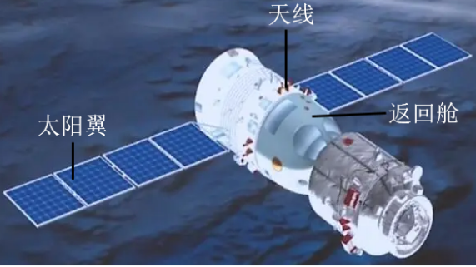
A. 太阳翼可将太阳能转化为电能
B. 飞船大量使用密度较小的合金材料，能减轻船体质量
C. 返回舱表面所用的材料具有熔点高、强度大等特点
D. 天线材料采用了钛镍合金，它属于有机合成材料
【答案】D
【解析】
【详解】A、太阳翼可将太阳能转化为电能，故A正确，不符合题意；
B、飞船大量使用密度较小的合金材料，能减轻船体质量，故B正确，不符合题意；
C、返回舱经过大气层时，经受住了一千多度的高温，故返回舱表面所用的材料具有熔点高、强度大等特点，故C正确，不符合题意；
D、天线材料采用了钛镍合金，它属于金属材料，故D错误，符合题意。
故选：D。
7. 作为中学生应该具备应对火灾的安全知识。下列说法错误的是
A. 遇到室内起火，迅速打开门窗通风
B. 遭遇火灾时，可用湿毛巾捂住口鼻跑离着火区域
C. 扑灭电器失火不可用水基型灭火器
D. 扑灭森林火灾时，可砍伐出隔离带，将树木与燃烧区隔离
【答案】A
【解析】
【详解】A、遇到室内起火，打开门窗通风可能增加室内氧气浓度，加剧火势，错误；
B、遭遇火灾时，可用湿毛巾捂住口鼻对吸入气体过滤，可减少有毒有害气体与烟尘的吸入，跑离着火区域以尽快脱离危险，正确；
C、扑灭电器失火不可用水基型灭火器，以免水导电，发生触电危险，正确；
D、扑灭森林火灾时，可砍伐出隔离带，将树木与燃烧区隔离，利用移除可燃物的方法灭火，正确；
故选A。
8. 下列实验设计能达到实验目的的是
选项 | 实验目的 | 实验设计
A | 去除铜粉中的碳粉 | 在足量的氧气中灼烧
B | 检验某化肥是否为铵态氮肥 | 取样，加入少量熟石灰粉末研磨，闻气味
C | 验证铁、铜、银三种金属的活动性顺序 | 将铁丝和铜丝分别浸入硝酸银溶液中
D | 鉴别BaCl₂溶液与Ca（NO₃）₂溶液 | 分别滴加碳酸钠溶液

A. A B. B C. C D. D
【答案】B
【解析】
【详解】A、在足量的氧气中灼烧铜粉和碳粉都能与氧气反应，在除去碳粉的同时，铜粉变成氧化铜。A设计不能达到实验目的。不符合题意；
B、取样，加入少量熟石灰粉末研磨，闻到氨的气味，说明某化肥是铵态氮肥。B设计能达到实验目的。符合题意；
C、将铁丝和铜丝分别浸入硝酸银溶液中，铁丝和铜丝都与硝酸银溶液反应，说明铁比银活泼，铜比银活泼，但不能说明铁、铜的活动性。C设计不能达到实验目的。不符合题意；
D、碳酸钠溶液与BaCl₂溶液与Ca（NO₃）₂溶液都能反应生成碳酸钡白色沉淀和碳酸钙白色沉淀，无法鉴别BaCl₂溶液与Ca（NO₃）₂溶液。D设计不能达到实验目的。不符合题意。
综上所述：选择B。
9. 取稀盐酸与氢氧化钠反应后的溶液进行实验，下列能说明两者恰好完全反应的是
A. 加氢氧化铜固体生成蓝色溶液 B. 加入镁粉，没有气体生成
C. 测得该溶液的pH=7 D. 滴入酚酞试液，溶液显红色
【答案】C
【解析】
【分析】氢氧化钠和盐酸反应生成氯化钠和水。
【详解】A、加入氢氧化铜固体，氢氧化铜能与盐酸反应生成氯化铜和水，故生成蓝色溶液，说明含盐酸，不符合题意；
B、加入镁粉，镁和稀盐酸反应生成氯化镁和氢气，没有气体生成，可能是恰好完全反应，也可能是氢氧化钠过量，不符合题意；
C、氢氧化钠和稀盐酸反应生成氯化钠和水，如果恰好完全反应，则溶液中只含氯化钠，则pH=7，符合题意；
D、滴入酚酞试液，溶液显红色，说明溶液显碱性，说明溶液中含氢氧化钠，不符合题意。
故选C。
10. 某补钙剂说明书的部分内容如图所示。下列说法正确的是
XX钙片
主要成分：碳酸钙、维生素D
适应症：骨质疏松症的治疗
用法：口服
规格：1.5g/片，每片含碳酸钙1.25g

A. 碳酸钙中钙、碳、氧三种元素的质量比为10：3：4
B. 碳酸钙的相对分子质量为100g
C. 该钙片中碳酸钙的质量分数为40%
D. 服用2片这种钙片，可摄入1g钙元素
【答案】D
【解析】
【详解】A、碳酸钙中钙、碳、氧三种元素的质量比=40：12：（16×3）=10：3：12，选项错误；
B、碳酸钙的相对分子质量=40+12+16×3=100，选项错误；
C、该钙片中碳酸钙的质量分数=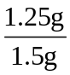×100%≈83.3%，选项错误；
D、服用2片这种钙片，可摄入钙元素的质量=1.25g×2×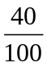×100%= 1g，选项正确；
故选D。
五、填空题（本大题包括5小题，共18分）
11. 荆州是我们的家乡，我们要“知荆州”、“爱荆州”、“兴荆州”。
（1）知荆州：荆州虾稻米富含淀粉，淀粉属于六大基本营养素中的______。
（2）爱荆州：万里长江，美在荆江。清澈的长江水属于______（填“混合物”或“纯净物”）。
（3）兴荆州：电动出租车越来越多的亮相荆州，进一步减少了二氧化碳的排放。大气中二氧化碳含量过高会导致______增强，全球气候变暖。
【答案】（1）糖类 （2）混合物
（3）温室效应
【解析】
【小问1详解】
淀粉属于六大基本营养素中的糖类；
【小问2详解】
清澈的长江水是由水、可溶性杂质等混合而成，属于混合物；
【小问3详解】
大气中二氧化碳含量过高会导致温室效应增强，全球气候变暖。
12. 下表是日常生活中常见的用品及其有效成分：
用品 | 发酵粉 | 炉具清洁剂 | 洁瓷净
有效成分 | 碳酸氢钠 | 氢氧化钠 | 盐酸

（1）碳酸氢钠的化学式为______。
（2）氢氧化钠属于碱，碱在水溶液中能解离出相同的阴离子：______（填离子符号）。
（3）洁瓷净不慎洒落在大理石地面上，会发出嘶嘶声，并产生气体，请用化学方程式解释该现象______。
【答案】（1）NaHCO₃
（2）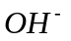
（3）CaCO₃+2HCl=CaCl₂+H₂O+ CO₂↑
【解析】
【小问1详解】
碳酸氢钠的化学式为NaHCO₃。
【小问2详解】
氢氧化钠在水溶液中能解离出钠离子和氢氧根离子，故氢氧化钠属于碱，碱在水溶液中能解离出相同的阴离子为氢氧根离子，故填：OH⁻。
【小问3详解】
由题意可知，洁瓷净有效成分为盐酸，大理石的主要成分为碳酸钙，碳酸钙可以与稀盐酸反应生成氯化钙和水和二氧化碳，故方程式为CaCO₃+2HCl=CaCl₂+H₂O+ CO₂↑。
13. 下图为氟、钠、氯、溴四种元素在元素周期表中的相关信息及溴原子的结构示意图，请回答下列问题。
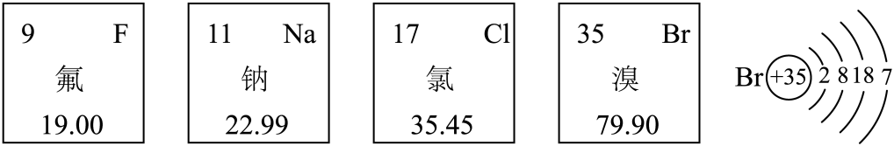
（1）氟原子的核电荷数为______。
（2）钠元素在元素周期表中位于第______周期。
（3）钠元素和溴元素组成化合物的化学式为______。
（4）上述元素中，与溴元素的化学性质相似的有______。
【答案】（1）9 （2）三##3
（3）NaBr （4）氟元素和氯元素
【解析】
【小问1详解】
原子中，核内质子数=核外电子数=核电荷数=原子序数，根据信息示意图可知，氟元素原子序数为9，故氟原子的核电荷数为9。
【小问2详解】
钠原子的核外电子数=原子序数=11，故钠原子核外电子排布为第一层2个电子，第二层8个电子，第三层1个电子，故钠原子核外有三层电子层，原子核外电子层数=该元素所在的周期序数，故钠元素在元素周期表中位于第三周期。
【小问3详解】
由（2）问解析可知，钠原子最外层电子数为1，故易失去1个电子，显+1价，由溴原子的原子结构示意图可知，溴原子最外层电子数为7，故易得到一个电子，显-1价，根据写元素、上标价、交叉约简写右下的书写原则，钠元素和溴元素组成的化合物的化学式为NaBr。
【小问4详解】
最外层电子数决定元素的化学性质，溴原子的最外层电子数为7，而氟原子和氯原子最外层电子数也为7，故与溴元素的化学性质相似的有氟元素和氯元素。
14. 下图是氯化钾、氯化铵、硝酸钾三种固体物质的溶解度曲线。请根据图中信息回答下列问题。
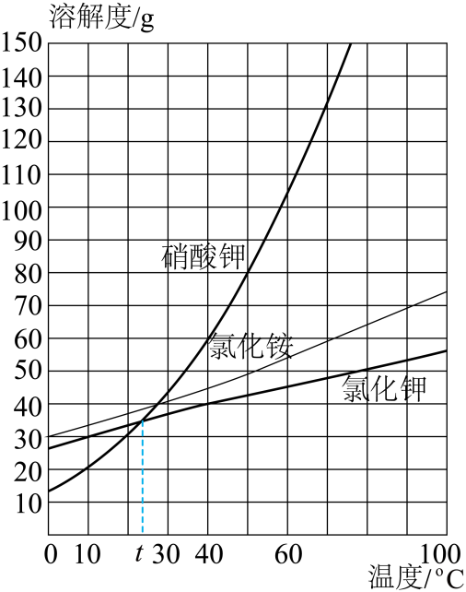
（1）三种物质中，溶解度受温度影响最大的是______。
（2）30℃时接近饱和的氯化铵溶液，若要使其变成饱和溶液可采取的措施有______（填一种即可）。
（3）40℃时，将25g氯化钾固体加入50g水中，充分溶解，所形成的溶液中溶质的质量分数为______（计算结果保留一位小数）。
（4）下列说法正确的是______（填序号）。
①氯化钾中混有少量硝酸钾，可以采用蒸发结晶的方法提纯氯化钾
②t℃时，硝酸钾、氯化钾两物质饱和溶液中所含溶质质量相等
③40℃时，用硝酸钾、氯化铵、氯化钾三种固体配制等质量的饱和溶液，所需水的质量依次为m₁、m₂、m₃，则：m₁<m₂<m₃
④10℃时，将硝酸钾、氯化铵、氯化钾三种物质的饱和溶液分别升温到30℃（不考虑水的蒸发），所得溶液中溶质的质量分数依次为ω₁、ω₂、ω₃，则：ω₂>ω₃>ω₁
【答案】（1）硝酸钾##KNO₃
（2）增加溶质或恒温蒸发溶剂等
（3）28.6% （4）①③④
【解析】
【小问1详解】
由图可知，三种物质中，溶解度受温度影响最大的是硝酸钾；
【小问2详解】
30℃时接近饱和的氯化铵溶液，若要使其变成饱和溶液可采取的措施有增加溶质、恒温蒸发溶剂等；
【小问3详解】
40℃时，氯化钾的溶解度为40g，该温度下，将25g氯化钾固体加入50g水中，充分溶解，只能溶解20g，所形成的溶液中溶质的质量分数为：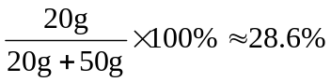；
【小问4详解】
①由图可知，硝酸钾、氯化钾的溶解度均随温度的升高而增加，硝酸钾的溶解度受温度影响较大，氯化钾的溶解度受温度影响较小，故氯化钾中混有少量硝酸钾，可以采用蒸发结晶的方法提纯氯化钾，正确；
②t℃时，硝酸钾和氯化钾的溶解度相等，则该温度下，硝酸钾、氯化钾两物质饱和溶液中溶质质量分数相等，但是溶液质量未知，所含溶质质量不一定相等，错误；
③40℃时，溶解度：硝酸钾大于氯化铵大于氯化钾，则该温度下，饱和溶液的溶质质量分数：硝酸钾大于氯化铵大于氯化钾，等质量的饱和溶液中溶质质量：硝酸钾大于氯化铵大于氯化钾，故溶剂质量m₁＜m₂＜m₃，正确；
④10℃时，将硝酸钾、氯化铵、氯化钾三种物质的饱和溶液分别升温到30℃（不考虑水的蒸发），升温后，三种物质的溶解度均增加，均变为不饱和溶液，升温后，三种物质的溶质质量分数均不变，10℃时，溶解度：氯化铵大于氯化钾大于硝酸钾，饱和溶液的溶质质量分数：氯化铵大于氯化钾大于硝酸钾，故所得溶液中溶质的质量分数：ω₂>ω₃>ω₁，正确。
故选①③④。
15. 燃煤电厂常利用NaOH溶液处理烟气，实现“碳捕集”，其主要转化流程如下。
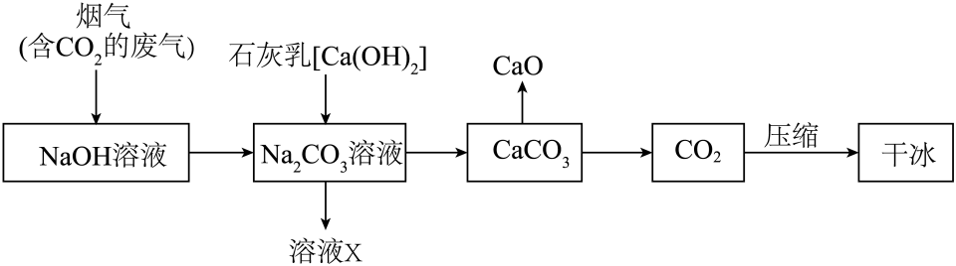
请回答下列问题：
（1）溶液X中的溶质是______。
（2）写出烟气通入氢氧化钠溶液中所发生反应的化学方程式______。
（3）写出干冰的一种用途______。
（4）上述流程中可循环使用的物质有溶液X和______。
【答案】（1）NaOH##氢氧化钠
（2）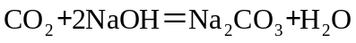
（3）人工降雨（做制冷剂）
（4）CaO##氧化钙
【解析】
【小问1详解】
由实验流程图可知溶液X是石灰乳中的氢氧化钙与碳酸钠溶液反应后的物质，氢氧化钙与碳酸钠反应生成碳酸钙沉淀和氢氧化钠，故溶液X中的溶质是氢氧化钠（NaOH）；
【小问2详解】
烟气中的二氧化碳与氢氧化钠溶液反应生成碳酸钠和水，反应方程式为；
【小问3详解】
固态二氧化碳俗称干冰，干冰在升华过程中会吸收热量，通常可用于人工降雨或做制冷剂；
【小问4详解】
上述流程中溶液X中的氢氧化钠可再次用于吸收二氧化碳，碳酸钙分解生成的氧化钙也可以和水反应制成石灰乳与碳酸钠溶液反应，故上述流程中可循环使用的物质有溶液X和氧化钙（CaO）。
六、实验题（本大题包括2小题，共8分）
16. 下图是实验室常用的气体发生装置和收集装置，请回答下列问题：
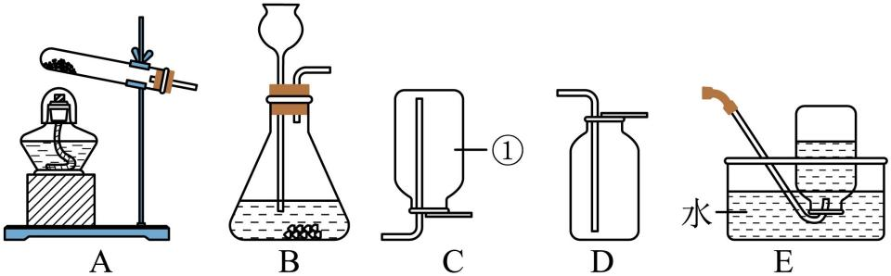
（1）仪器①的名称是______。
（2）实验室既可用于制取氧气又可用于制取二氧化碳的发生装置和收集装置的组合为______（填装置序号）。
（3）实验室制取气体时，下列因素中，不需要考虑的是______（填序号）。
a．所要制取气体的颜色
b．药品容易获得，能生成所要制取的气体
c．反应条件易于控制，反应速率适中
d．操作简便易行，安全可靠，节能环保
【答案】（1）集气瓶 （2）BD
（3）a
【解析】
【小问1详解】
由实验装置图可知，仪器①的名称为集气瓶；
【小问2详解】
实验室制取氧气时，可以采用固固加热型发生装置，也可以选择固液常温型发生装置，但实验室制取二氧化碳时，只能选择固液常温型发生装置B，二氧化碳能溶于水并与水反应，不能采用排水集气法收集，二氧化碳和氧气的密度都比空气大，且不与空气中各成分发生反应，收集时都可以采用装置D瓶口向上排空气法收集，故实验室既可用于制取氧气，又可用于制取二氧化碳的发生装置和收集装置的组合为BD；
【小问3详解】
a、所要制取气体的颜色，对反应的发生装置和收集装置及反应原理，都没有影响，制取气体时无需考虑，选项符合题意；
b、药品是否容易获得，能否生成所要制取的气体，是在制取气体时必须要首先考虑的因素，选项不符合题意；
c、反应条件易于控制，反应速率适中，是在反应中需要考虑的因素，选项不符合题意；
d、操作简便易行，安全可靠，节能环保，是从对环境的影响方面需要考虑的因素，选项不符合题意；
故选a。
17. 小明从超市买来一袋干果，发现袋里有一小纸包，上面标明“铁系食品脱氧剂，主要成分：铁粉、活性炭、氯化钠”。化学小组的同学们对这包脱氧剂产生了探究兴趣。
【查阅资料】
①这种铁系食品脱氧剂的脱氧原理是：铁粉与空气中的氧气、水蒸气反应生成铁锈。
②活性炭和氯化钠是辅助材料，能提升脱氧效果。
③FeCl₃溶液和KSCN溶液反应可以得到血红色溶液，常用于Fe³⁺的检验。
【提出问题】此包食品脱氧剂中铁粉是否变质？
假设一：铁粉没有变质
假设二：铁粉部分变质
假设三：铁粉全部变质
【实验探究1】
 | 实验操作 | 实验现象 | 结论
（1） | 取少量固体于烧杯中，加入足量  稀盐酸，用玻璃棒充分搅拌，静  置，过滤，得滤液A． | 产生大量气泡 | 脱氧剂中含有  ______。
（1） | 取少量固体于烧杯中，加入足量  稀盐酸，用玻璃棒充分搅拌，静  置，过滤，得滤液A． | 烧杯中溶液呈浅棕黄色，  底部有少量黑色物质。 | 脱氧剂中含有  C、Fe₂O₃
（2） | 取少量滤液A于试管1中，向  其中滴加______溶液。 | ______。 | 脱氧剂中含有  C、Fe₂O₃
【实验结论】假设二正确。
【实验探究2】小明为证明此包食品脱氧剂中还有氯化钠，再取少量滤液A于试管2中，向其中滴加硝酸银溶液，生成白色沉淀，继续滴加稀硝酸，沉淀不消失。由此证明，食品脱氧剂中含有氯化钠，请写出生成白色沉淀的化学方程式：______。
【反思评价】小亮认为小明的检验方案并不能证明氯化钠的存在，你认为其原因是______。
【答案】 ①. Fe ②. KSCN ③. 溶液呈血红色 ④. NaCl+AgNO₃=AgCl↓+NaNO₃ ⑤. （1）中加入稀盐酸，稀盐酸与铁反应生成氯化亚铁和氢气，氯化亚铁也能够与硝酸银反应生成氯化银的白色沉淀
【解析】
【详解】实验探究1：
（1）铁系食品脱氧剂中的铁能够与稀盐酸反应生成氯化亚铁和氢气，产生气泡，说明脱氧剂中含有Fe，故填Fe；
（2）由实验结论可知，脱氧剂中含有C、Fe₂O₃，氧化铁与稀盐酸反应生成氯化铁和水，由题文可知，FeCl₃溶液和KSCN溶液反应可以得到血红色溶液，所以取少量滤液A于试管1中，向其中滴加KSCN溶液，检验溶液中水分含有氯化铁，故填KSCN；
实验后观察到溶液呈血红色，说明滤液A中含有氯化铁，证明脱氧剂中含有Fe₂O₃，故填溶液呈血红色。
实验探究2：
由题文可知，生成白色沉淀的反应是氯化钠与硝酸银反应生成氯化银沉淀和硝酸钠，故反应的化学方程式写为：NaCl+AgNO₃=AgCl↓+NaNO₃。
反思评价：
（1）中加入稀盐酸，稀盐酸与铁反应生成氯化亚铁和氢气，氯化亚铁也能够与硝酸银反应生成氯化银的白色沉淀，所以小明的检验方案并不能通过产生白色沉淀来证明氯化钠的存在，故填：（1）中加入稀盐酸，稀盐酸与铁反应生成氯化亚铁和氢气，氯化亚铁也能够与硝酸银反应生成氯化银的白色沉淀。
七、计算题（本大题包括1小题，共4分）
18. 实验室里，常用锌和稀硫酸反应制取氢气。现有100g某稀硫酸恰好与13g锌完全起反应，试回答：
（1）混有一定量空气的氢气遇明火会发生爆炸，因此点燃氢气之前一定要______。
（2）计算这种稀硫酸中溶质的质量分数。（要求写出计算过程）
【答案】（1）检验氢气的纯度
（2）解：设这种稀硫酸中溶质的质量分数为x
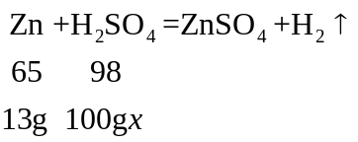
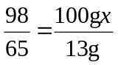 x=19.6%
答：这种稀硫酸中溶质的质量分数为19.6%
【解析】
【小问1详解】
氢气具有可燃性，混有一定量的空气，遇到明火，容易发生爆炸，故点燃氢气之前一定要检验氢气的纯度；
【小问2详解】
见答案。

